Creacion de Resoruce group

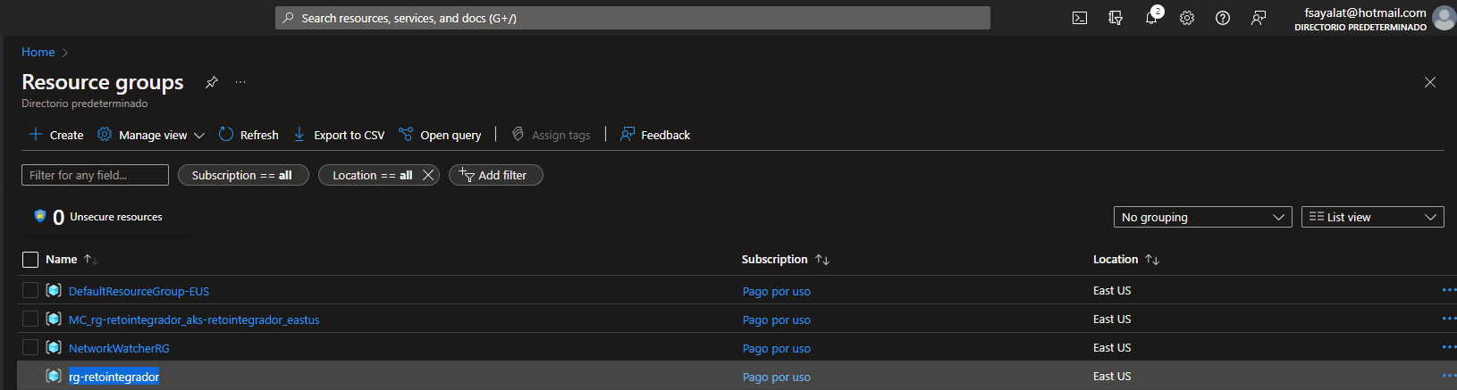

AKS

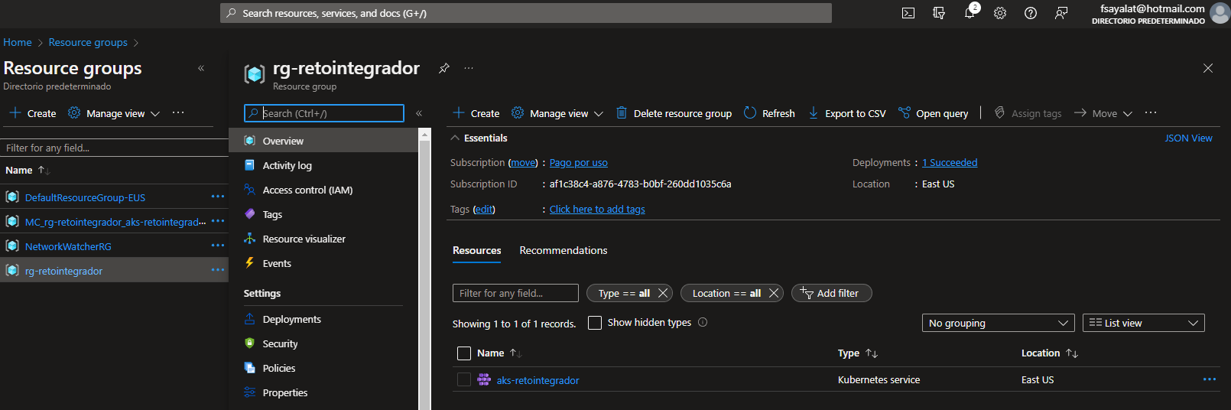

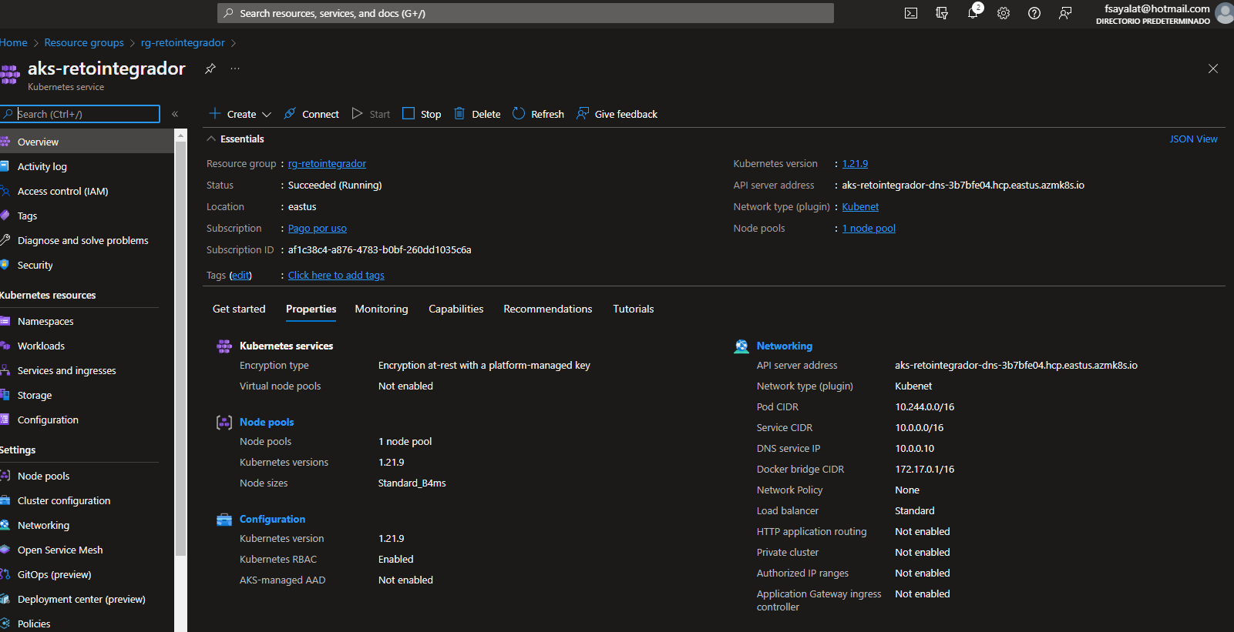

Todos los servicios generados

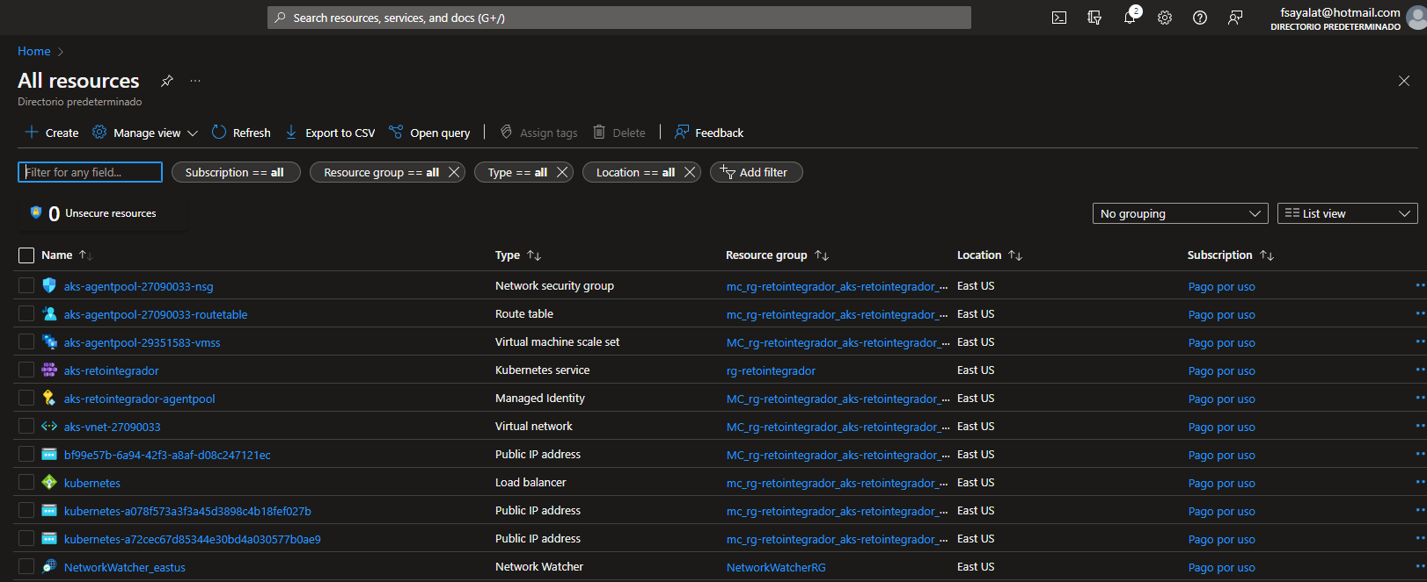

Proyecto Spring boot

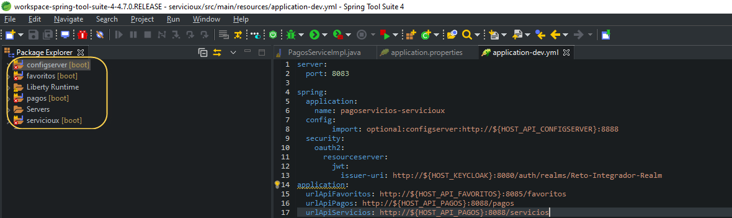

Directorio de carpetas

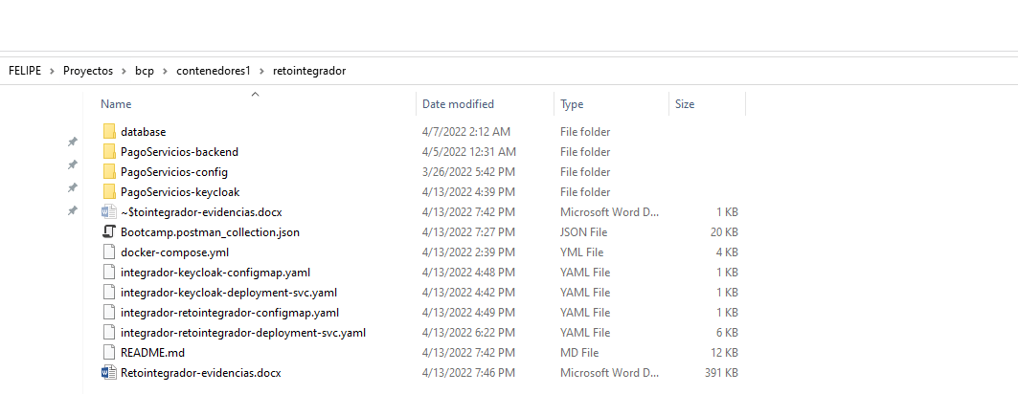

Configuracion del Keycload, se carga automáticamente de un json

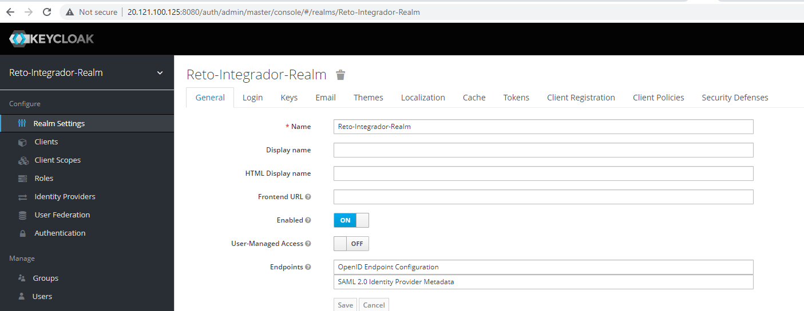

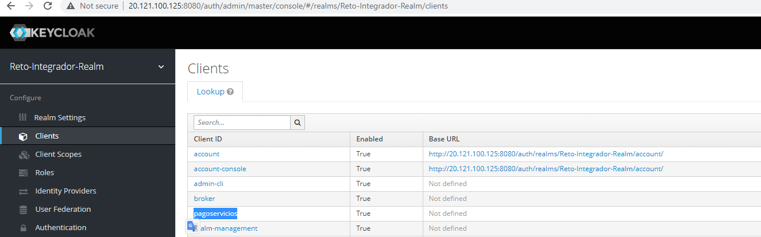

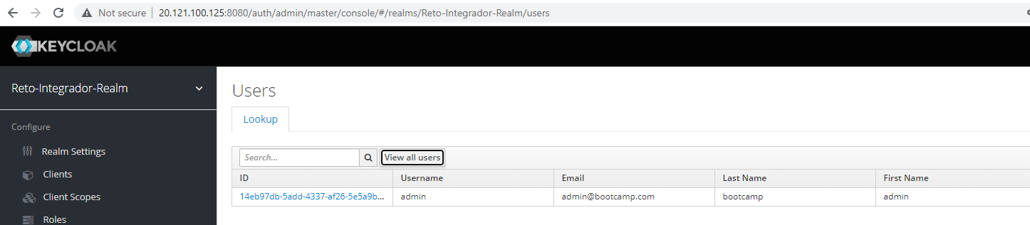

Pruebas con Postman

Se usó el puerto 8083 para el servicios de Pago de servicios.

Puerto 8080 para el keycload

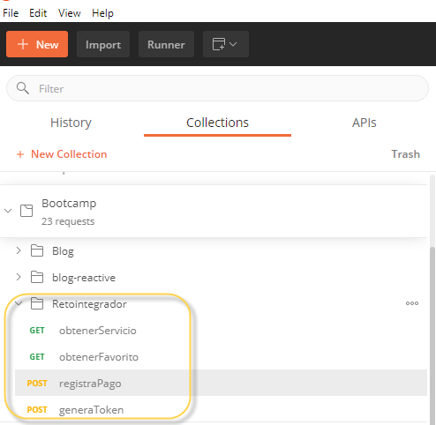

**GenerarToken**

El secret y demás parámetros están pre configurados en archivo realm-export.json

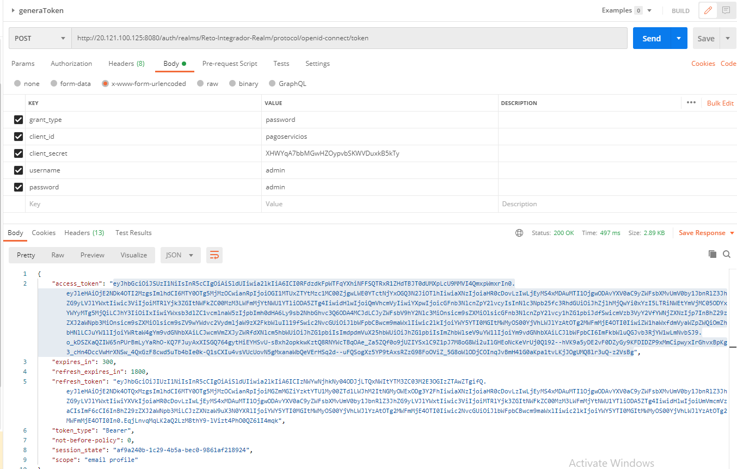

Registrar Pago

Setear el token

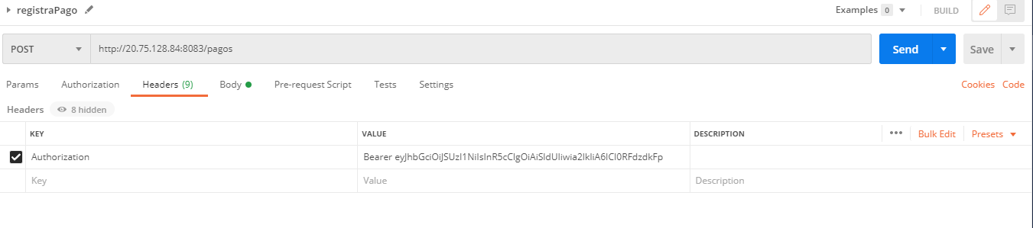

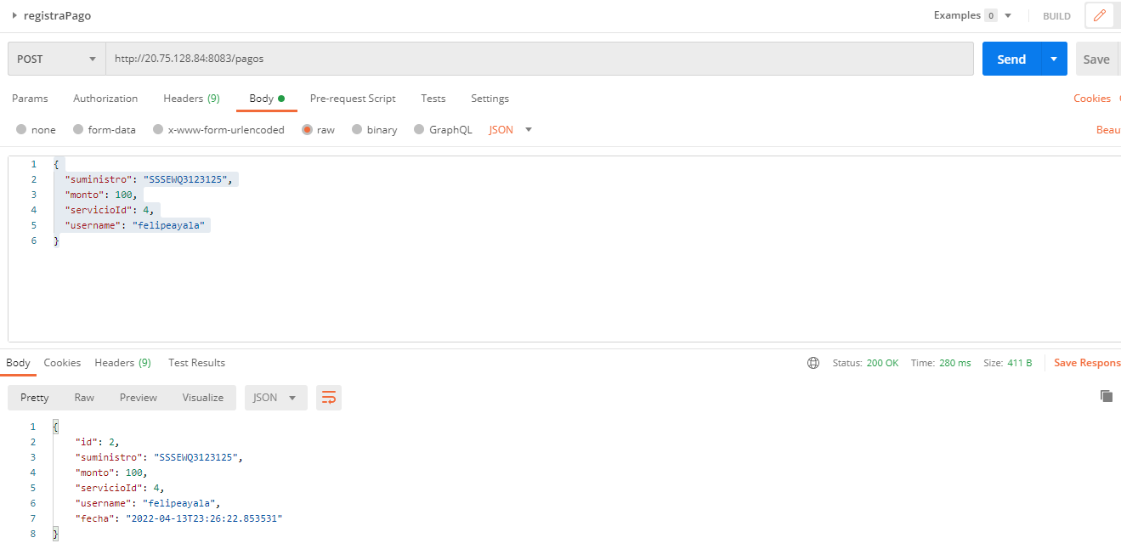

Consultar Favoritos

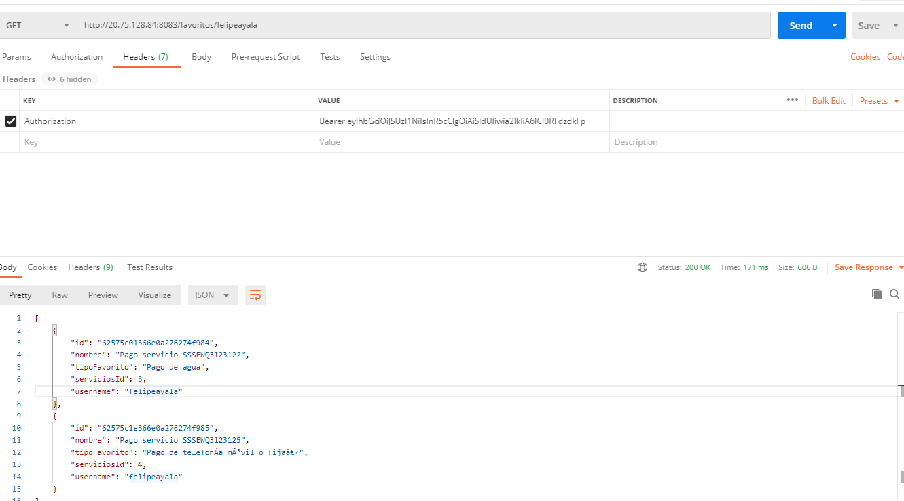

DockerHUB

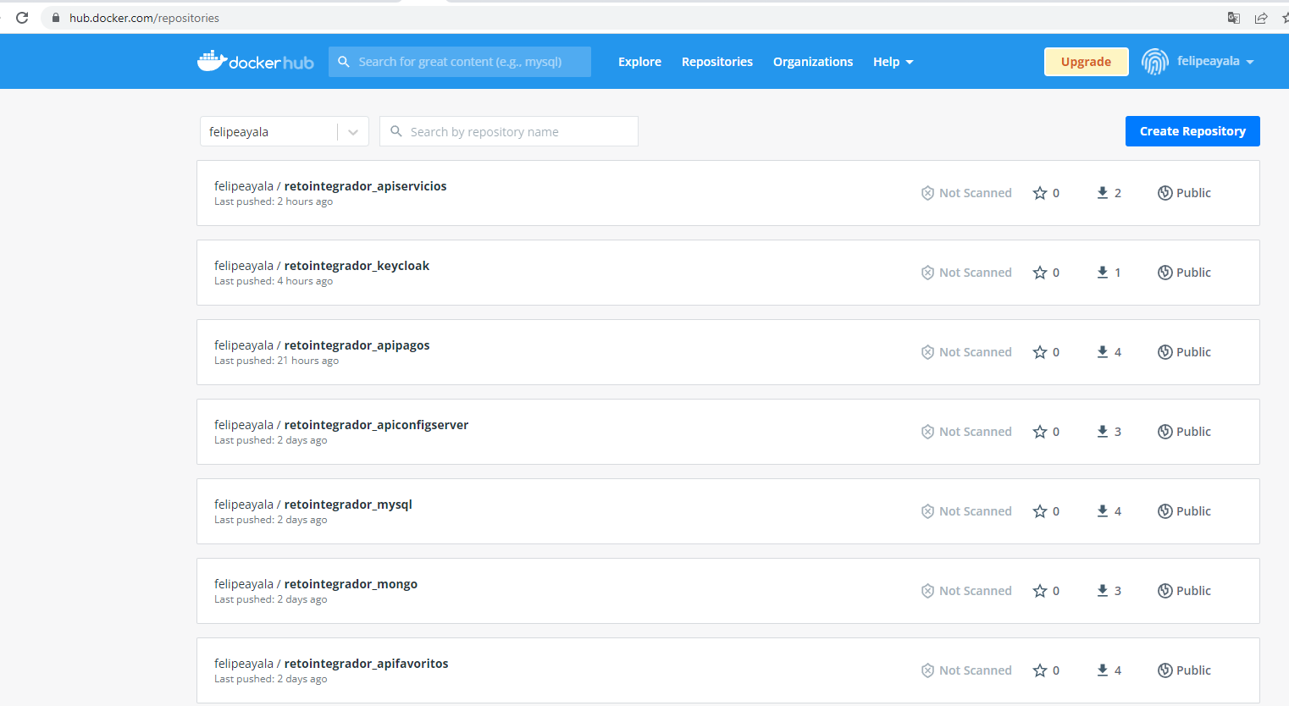

Github de Configuraciones

<https://github.com/FelipeAyalaT/bootcamp-pagoservicios-configserver>

